План урока 07.12.2022 г.
Тема раздела: Жизненные ценности.
Тема урока: Счастье. Однородные члены предложения.
Этапы урока:
- Устно ответить на вопросы:
- Что такое счастье?
- Что нужно человеку для счастья?

- Прочитай словарную статью, в которой дается толкование слова счастье:
СЧ’АСТЬЕ, -я, ср.
1. Чувство и состояние полного, высшего удовлетворения. (Стремление к счастью. Семейное счастье).
2. Успех, удача. (Не бывать бы счастью, да несчастье помогло (посл.).

Обратите внимание, слово счастье однозначное или многозначное?

- Письменная работа: Рассмотрите слова и словосочетания в упр. 264Б, стр.104. Выберите три словосочетания, которые, по вашему мнению, связаны со счастьем. Составьте с выбранными словами и словосочетаниями три предложения.

- Вспомните всё, что знаете об однородных членах предложения.

- Изучите правило в слайдах:
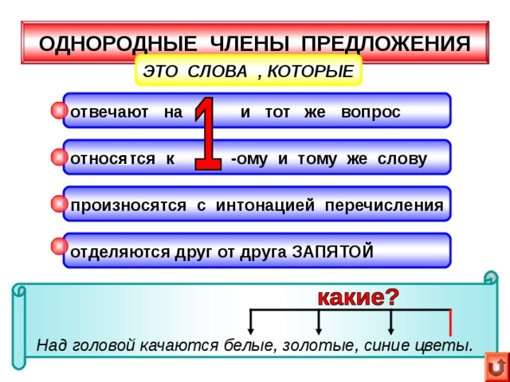
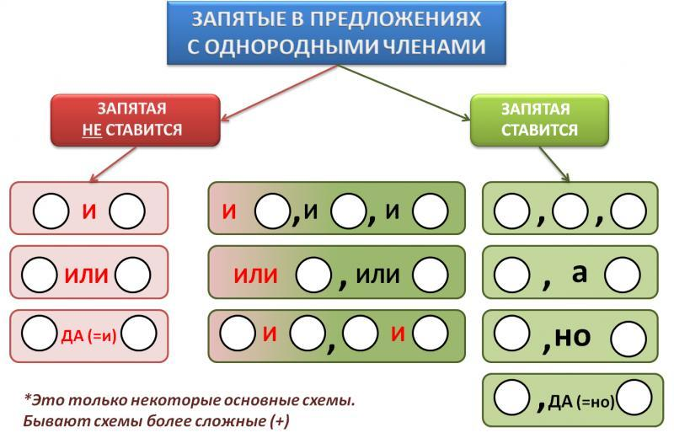

- Выполните устно упр.265А. Прочитайте тек5ст Олжаса Сулейменова, объясните правописание подчеркнутых букв.
- Выпишите из данного упражнения второе предложение, найдите в нём однородные члены предложения, подчеркните их как члены предложения. Над однородными членами сверху поставьте кружочки.

- Письменное задание: Спишите, расставьте знаки препинания, кружочками покажите однородные члены предложения. Составьте схемы первого, четвёртого, пятого предложений:
- Желание служить общему благу непременно должно быть потребностью души условием личного счастья.
- Лучшее наслаждение самая высокая радость жизни -- чувствовать себя нужным и близким людям!
- Хотел бы я долгие годы на родине милой прожить любить её светлые и тёмные воды.
- Человека ценят не по годам не по делам а по разуму.
- Откладывай безделье но не откладывай дела.

